》了解PGA

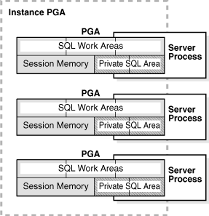

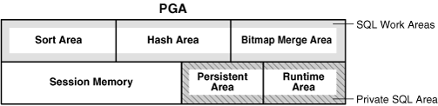

Oracle创建连接的过程会分配server process和user proceess一一对应，server process 代替用户操作数据库，用户的执行sql过程中就会用到PGA，PGA中有什么组件呢？

An analogy for a PGA is a temporary countertop workspace used by a file clerk

Private sql area=CURSOR

runtime area：运行sql语句期间，执行状态统计信息，如检索数据的行数，sql语句关闭即释放

persistent area：保存有支持sql语句运行的绑定变量，只有在游标关闭时才会释放

SQL Work Areas

sort area：排序一组行数据

hash area：hash连接时创建hash table

bitmap merge area：合并从位图索引中检索的数据

EG:

SELECT

    *

FROM

    employees e

    JOIN departments d ON e.department_id = d.department_id

ORDER BY

    last_name;

---------------------------------------------------------------------------------------------

| Id  | Operation              | Name        | Rows  | Bytes | Cost (%CPU)| Time     |

---------------------------------------------------------------------------------------------

|   0 | SELECT STATEMENT          |         |    106 |  9540 |      7  (29)| 00:00:01 |

|   1 |  SORT ORDER BY              |         |    106 |  9540 |      7  (29)| 00:00:01 |

|   2 |   MERGE JOIN              |         |    106 |  9540 |      6  (17)| 00:00:01 |

|   3 |    TABLE ACCESS BY INDEX ROWID| DEPARTMENTS |     27 |    567 |      2   (0)| 00:00:01 |

|   4 |     INDEX FULL SCAN          | DEPT_ID_PK  |     27 |        |      1   (0)| 00:00:01 |

|*  5 |    SORT JOIN              |         |    107 |  7383 |      4  (25)| 00:00:01 |

|   6 |     TABLE ACCESS FULL          | EMPLOYEES   |    107 |  7383 |      3   (0)| 00:00:01 |

---------------------------------------------------------------------------------------------

以上sql运行时，PGA内存的工作情况

首先全表扫描的行数，记录在runtime area，表EMPLOYEES和DEPARTMENTS的内连接创建的hash table在hash area中生成

检索出的row，需要order by则在sort area中排序。

》管理PGA

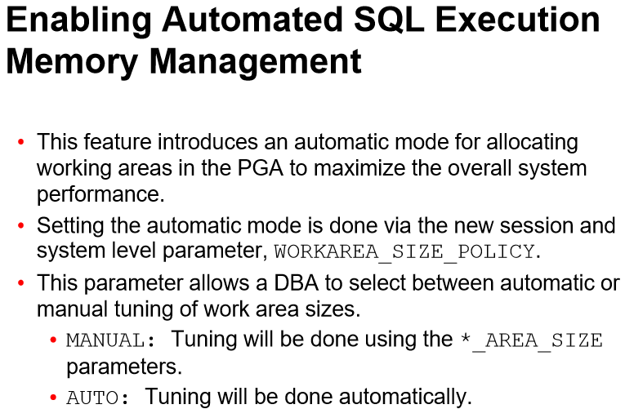

PGA_AGGREGATE_TARGET  --PGA中工作区大小

WORKAREA_SIZE_POLICY    --工作区大小自动还是手动

假设 PGA_AGGREGATE_TARGET=1024M，以下查询做了大量查询及排序

select * from TAB1,TAB2 order by 1,2,3;

排序占用空间为1024M，此会话会全部占用pga内存吗？

1 PGA手动管理

workarea_size_policy=manual

pga_aggregate_target不起作用

SQL> show parameter area

NAME                     TYPE     VALUE

------------------------------------ ----------- ------------------------------

bitmap_merge_area_size             integer     1048576

create_bitmap_area_size          integer     8388608

hash_area_size                 integer     131072

sort_area_retained_size          integer     0

sort_area_size                 integer     65536     --每个会话最多使用64k

workarea_size_policy             string     MANUAL

会话越多占用内存越多。如果2000个会话，128m。可能会超出pga_aggregate_target大小

如果排序大于64k，会使用临时表空间。

如果想要使用更多的空间，需要在当前会话修改此区域大小

alter session set sort_area_size=100000000;

2 PGA自动管理

WORKAREA_SIZE_POLICY=auto

PGA_AGGREGATE_TARGET 平均分配给所有会话

注：使用ASMM

pga_aggregate_target 无法控制非工作区内存大小

conn system/oracle

SQL> select sid from v$mystat where rownum=1;

SQL> select s.sid,p.spid,p.PGA_USED_MEM,p.PGA_ALLOC_MEM,p.PGA_MAX_MEM from v$session s,v$process p where s.paddr=p.addr and s.sid=31;

       SID SPID             PGA_USED_MEM PGA_ALLOC_MEM PGA_MAX_MEM

---------- ------------------------ ------------ ------------- -----------

     1 5269              2427800       3844584      18655720    --连接上未工作就使用2.4M（非工作区占用的内存，不受pga_aggregate_target 限制）-linux 3-5m，aix 5-10m

排序操作

SQL> select owner,table_name,PARTITIONING_TYPE from dba_part_tables where owner='SH';

OWNER                   TABLE_NAME              PARTITION

------------------------------ ------------------------------ ---------

SH                   COSTS                  RANGE

SH                   SALES                  RANGE

alter database tempfile '+DATA/orcl/tempfile/temp.264.867775179' autoextend off;

会话1

SQL> select * from sh.sales,sh.costs order by 1,2;

会话2

SQL> select s.sid,p.spid,p.PGA_USED_MEM,p.PGA_ALLOC_MEM,p.PGA_MAX_MEM from v$session s,v$process p where s.paddr=p.addr and s.sid=30;

       SID SPID             PGA_USED_MEM PGA_ALLOC_MEM PGA_MAX_MEM

---------- ------------------------ ------------ ------------- -----------

     1 5269             25272672      27699688      27699688    --此时最大能用到25M

会话使用的pga达到一定大小（25M）后，就不再增加了，也就是说会话并不会全部占用PGA_AGGREGATE_TARGET大小

--隐含参数改变算法，修改相关的隐含参数

select ksppinm name,ksppstvl value,ksppdesc from x$ksppi i,x$ksppcv cv where i.indx=cv.indx and ksppinm like '%_pga_max_size%';

=============================

》PGA非工作区

1 session_cached_cursors

软软解析时，会将sql执行计划的指针缓存在PGA中。

SQL> show parameter open_cursors           --一个session（会话）最多能同时打开多少个cursor（游标）

NAME                                 TYPE        VALUE

------------------------------------ ----------- ------------------------------

open_cursors                         integer     300

SQL> show parameter session_cached_cursor  --一个session（会话）最多可以缓存多少个cursor句柄 》软软解析

NAME                                 TYPE        VALUE

------------------------------------ ----------- ------------------------------

session_cached_cursors               integer     20

SQL> select count(*) from v$open_cursor;  --是指当前实例的某个时刻的打开或缓存的cursor数

COUNT(*)

----------

       108

优化时，扩大 session_cached_cursor，会占用更多的PGA内存吗？

由于其保存的是游标地址，并不会占用太大空间。其占用的空间是非工作区空间。无法直接查看

2 arraysize （运载单位，客户端）

SQL> show array

arraysize 15     --客户端定义一次返回15行数据，定义的越大，pga存储的就越多，需要的空间就越大

等待事件：

SQL> select name from v$event_name where name like '%SQL*Net%';

NAME

----------------------------------------------------------------

SQL*Net message to client                            --fetch(逻辑读)=buffer cache=》pga

SQL*Net message from client                        --client=》pga

SQL*Net more data from client

》其他

pga：物理内存错误

$ oerr ora 4030

04030, 00000, "out of process memory when trying to allocate %s bytes (%s,%s)"

// *Cause:  Operating system process private memory was exhausted.

// *Action:

计划好内存分配：

物理内存：64G

sga：32G

pga：工作区6G

          非工作区3m*2000=6G

os：预留

监控pga   ,v$pgastat

V$PGASTAT displays PGA memory usage statistics as well as statistics about the automatic PGA memory manager when it is enabled (that is, when PGA_AGGREGATE_TARGET is set). Cumulative values in V$PGASTAT are accumulated since instance startup.

12可以限制了

Limiting process size with database parameter PGA_AGGREGATE_LIMIT (文档 ID 1520324.1)

===================================

您好，

还有个问题

pga_aggregate_target 参数值，指定的仅是workarea空间大小，非workarea空间大小不受此参数限制，对吗？

尊敬的客户，您好

目前没有直接的途径可以查找到非workarea占用多少空间。

但是可以通过间接的方法实现：

可以通过语句查到PGA的使用量：select sum(PGA_USED_MEM/1024/1024) from v$process;

可以通过语句查到workarea的使用量：select value/1024/1024 from v$pgastat where name='total PGA used for auto workareas';

两者相减就是非workarea的使用量。

A：一个LOCAL=NO的进程也是一个server process，只不过是通过net的方式连接到数据库产生的进程，它也会有自己的private memory。之所以说PGA包含LOCAL=NO的进程，是因为这里指的PGA是所有的进程占用的private memory的总和，自然也就包含LOCAL=NO的进程。而PGA的另一个含义是每个进程对应的private memory，分为work area和work area之外的部分。